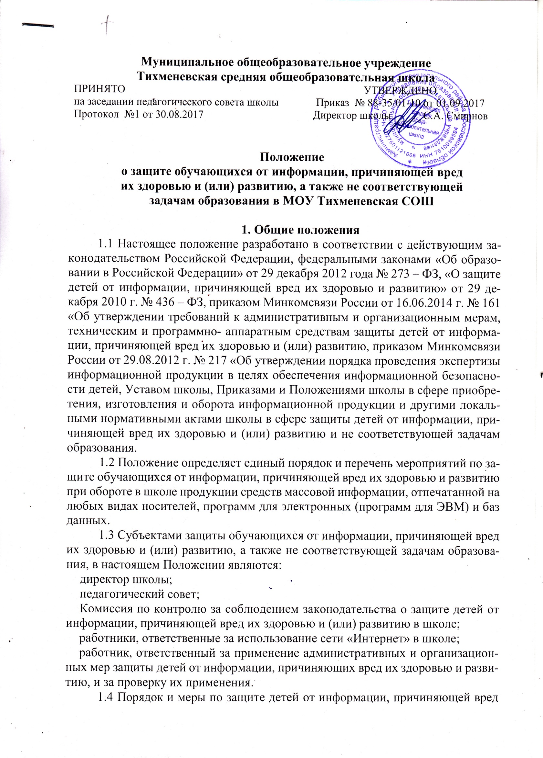
их здоровью и (или) развитию, распространяемой посредством информационно-телекоммуникационных сетей, в том числе сети «Интернет» в школе, регламентируется иными положениями и локальными актами об использовании сети «Интернет» в МОУ Тихменевская СОШ в образовательных целях.
1.5 Задачи и функции органов, ответственных лиц в сфере защиты обучающихся от информации, причиняющей вред их здоровью и (или) развитию, а также не соответствующей задачам образования, определяется соответствующими Положениями, приказами, должностными инструкциями, инструкциями и другими локальными актами школы.
1.6 Настоящее Положение определяет общие правовые организационные и административные меры по защите детей от следующих видов информационной продукции, которая может причинить вред их здоровью и (или) развитию, а также не соответствующей задачам образования:
1.6.1 Печатная учебная, научная и учебно-методическая литература, рекомендуемая или допускаемая к использованию в образовательном процессе в соответствии с законодательством об образовании и требованиями Федеральных образовательных стандартов.
1.6.2 Информационная продукция, демонстрируемая посредством зрелищных мероприятий.
1.6.3 Периодические печатные издания, специализирующиеся на распространении информации научного, учебного, общественно-политического или производственно-практического характера.
1.6.4 Аудиовизуальная продукция на любых видах носителей.
1.6.5 Программы для ЭВМ и электронные базы данных.
1.7 Внутренний контроль за соблюдением законодательства Российской Федерации о защите детей от информации, причиняющей вред их здоровью и (или) развитию, в соответствии применяемых административных и организационных мер по защите обучающихся от информации, причиняющей вред их здоровью и (или) развитию, а также не соответствующей задачам образования, локальным актам школы осуществляет постоянно действующая комиссия по контролю за соблюдением законодательства Российской Федерации о защите детей от информации, причиняющей вред их здоровью и (или) развитию школы, далее – комиссия.
2. Задачи, функции и ответственность органов и должностных лиц школы по защите обучающихся от информации, причиняющей вред их здоровью и (или) развитию, а также не соответствующей задачам образования:
2.1 Меры по защите обучающихся от информации, причиняющей вред их здоровью и (или) развитию, являются одной из составляющих комплекса мер по приобретению, использованию и обороту различных видов информации, реализуемой школой в процессе образовательной деятельности и осуществляется соответствующими органами и должностными лицами.
2.2 При приобретении печатной научной, учебной и учебно-методической литературы, рекомендуемой или допускаемой к использованию в образовательном процессе в соответствии с законодательством об образовании и требованиями образовательных стандартов, через библиотеку приоритетным направлением должно являться пополнение фонда учебниками и учебными пособиями с грифами и рекомендациями, которые присваиваются государственными или иными учреждениями, уполномоченными в соответствии с приказом Минобрнауки для подготовки рецензий о возможности использования учебных изданий в образовательных учреждениях.
2.3 При пополнении библиотечного фонда иными изданиями, а также при использовании периодических печатных изданий, специализирующихся на распространении информации научного, учебного или общественно-политического характера организация работы по защите обучающихся от негативной информации возлагается на библиотекаря.
2.4 При проведении зрелищных мероприятий (концертов, спектаклей, просмотров художественных фильмов) ответственность несут организаторы мероприятий от школы.
2.5 При использовании аудиовизуальной продукции на любых видах носителей в образовательном процессе должны применяться только рекомендованные и соответствующим образом утвержденные в качестве научных или учебных материалов в соответствии с учебными и тематическими планами и программами. Ответственность при этом несут преподаватели занятий.
2.6 При внедрении и использовании программ для ЭВМ и электронных баз данных эксплуатация нелицензионного или несертифицированного программного обеспечения не допускается. За установку и использование нелицензионного программного обеспечения несут персональную ответственность сотрудники и преподаватели.
2.5 В случае необходимости по ходатайству педагогического совета школы, и в целях осуществления контроля за распространением информационной продукции, запрещенной для детей, или определения категории информационной продукции, запрещенной для детей, директором школы может приниматься решение о направлении информационной продукции на экспертизу в соответствии с действующим законодательством.
3. Заключительные положения
Требования и нормы настоящего Положения могут меняться в связи с изменениями законодательства в сфере науки и образования и защиты детей от информации, причиняющей вред их здоровью или развитию.
Руководители и сотрудники несут персональную ответственность за невыполнение или ненадлежащее выполнение требований настоящего Положения и других локальных нормативных актов школы в сфере защиты детей от информации, причиняющей вред их здоровью и (или) развитию, а также не соответствующей задачам образования.
Положение вступает в силу со дня его утверждения.

